Chers parents,
Voici 2 pages du fichier de lecture sur les graphèmes du son [ ɛ̃ ] travaillés hier.
Voici quelques explications et la correction pour chaque exercice.

Exercice 1 :
Faites lire la consigne à votre enfant. Accompagner le dans la lecture si certains mots sont difficiles à lire.
Demander lui de vous expliquer la consigne avec ses propres mots pour valider la compréhension de l’exercice par votre enfant. Demander ensuite à votre enfant de nommer chaque image pour valider les noms (SAPIN – CHEMIN – PINCEAU – JARDIN)
Si votre enfant a des difficultés à repérer le son à l’intérieur du mot, fait lui scander les syllabes en frappant dans les mains et en prononçant chaque syllabe
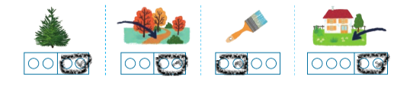
Exercice 2 :
Faites lire la consigne à votre enfant. Accompagner le dans la lecture si certains mots sont difficiles à lire.
Demander lui de vous expliquer la consigne avec ses propres mots pour valider la compréhension de l’exercice par votre enfant.
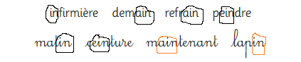
Une fois le travail réalisé, faire lire chaque mot à votre enfant. Aider le à la lecture si nécessaire.

Exercice 3 :
Faites lire la consigne à votre enfant. Accompagner le dans la lecture si certains mots sont difficiles à lire.
Demander lui de vous expliquer la consigne avec ses propres mots pour valider la compréhension la compréhension de l’exercice par votre enfant.
Demander ensuite à votre enfant de nommer chaque image pour valider les noms (MOULIN – PEINTURE – CHEMIN).
Pour aider votre enfant, vous pouvez lui demander de barrer les syllabes utilisées au fur et à mesure, chaque syllabe ne fonctionnant qu’une seule fois.
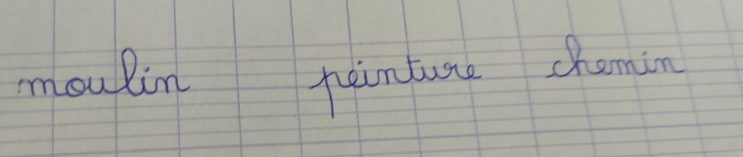
Exercice 4 :
Faites lire la consigne à votre enfant. Accompagner le dans la lecture si certains mots sont difficiles à lire.
Demander lui de vous expliquer la consigne avec ses propres mots pour valider la compréhension de l’exercice par votre enfant.
Il s’agit dans le cadre de cet exercice d’entourer les syllabes graphiques (écrites) et non phonétiques (orales).

